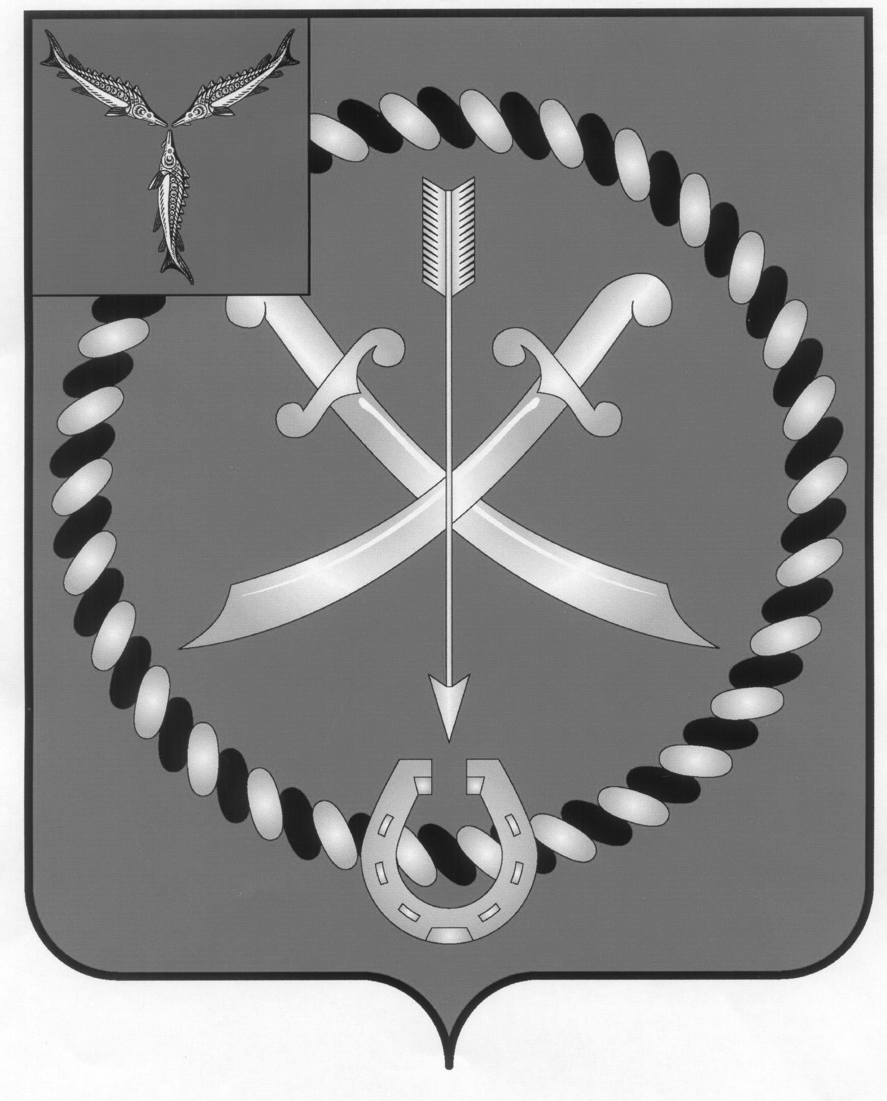
СОБРАНИЕ
ДЕПУТАТОВ РТИЩЕВСКОГО МУНИЦИПАЛЬНОГО РАЙОНА САРАТОВСКОЙ ОБЛАСТИ

РЕШЕНИЕ

от 29 мая 2020 года № 62-375

О внесении дополнений в приложение к решению
Собрания депутатов Ртищевского муниципального района
Саратовской области от 23 мая 2017 года №14-107
«Об утверждении Положения о порядке управления
и распоряжения имуществом, находящимся
в собственности Ртищевского муниципального района»

На основании Федерального закона от 6 октября 2003 года № 131-ФЗ «Об общих принципах организации местного самоуправления в Российской Федерации», Федерального закона от 26 июля 2006 года №135-Ф3 «О защите конкуренции» и руководствуясь статьей 21 Устава Ртищевского муниципального района, Собрание депутатов Ртищевского муниципального района
РЕШИЛО:
1. В приложение к решению Собрания депутатов Ртищевского муниципального района Саратовской области от 23 мая 2017 года № 14-107 «Об утверждении Положения о порядке управления и распоряжения имуществом, находящимся в собственности Ртищевского муниципального района» внести следующие дополнения:
1.1. Пункт 4.5 дополнить подпунктами 4.5.9, 4.5.10 следующего содержания:
«4.5.9. При заключении и (или) исполнении договоров, указанных в частях 3.1 (а именно договоров аренды в отношении муниципального имущества муниципальных образовательных организаций, являющихся бюджетными учреждениями, автономными учреждениями, бюджетных и автономных научных учреждений) и 3.2 (договоров аренды, договоров безвозмездного пользования в отношении муниципального имущества муниципальныхорганизаций, осуществляющих образовательную деятельность) статьи 17.1 Федерального закона «О защите конкуренции» их цена может быть увеличена по соглашению сторон в порядке, установленном договором».
«4.5.10. По истечении срока договора аренды муниципального имущества, заключенного по результатам проведения торгов или без их проведения в соответствии с законодательством Российской Федерации, за исключением случаев, указанных в части 2 статьи 17.1 Федерального закона «О защите конкуренции», заключение такого договора на новый срок с арендатором, надлежащим образом исполнившим свои обязанности, осуществляется без проведения конкурса, аукциона, если иное не установлено договором и срок действия договора не ограничен законодательством Российской Федерации, при одновременном соблюдении условий, предусмотренных в части 9 указанной статьи Федерального закона «О защите конкуренции».
- Настоящее решение опубликовать в газете «Перекресток России» и разместить на официальном сайте администрации Ртищевского муниципального района в информационно-телекоммуникационной сети «Интернет» www.rtishevo.sarmo.ru.
- Настоящее решение вступает в силу со дня его официального опубликования.
- Контроль за исполнением настоящего решения возложить на постоянную депутатскую комиссию Собрания депутатов Ртищевского муниципального района по работе с территориями, законности, защите прав граждан и использованию муниципальной собственности.

Председатель Собрания депутатов
Ртищевского муниципального района Н.А. Агишева

Глава
Ртищевского муниципального района С.В. Макогон

